**ВСТУП**

Сьогодення нашої держави вимагає важливого та серйозного ставлення до національно-патріотичного виховання підростаючого покоління. Патріотами не народжуються, ними стають у процесі повсякденного набуття досвіду.

Патріотичне виховання – це складний процес, протягом якого підростаючому поколінню прищеплюється почуття гордості за свою державу, формується ціннісне ставлення до культурних надбань свого народу, його історичного минулого та героїчного сьогодення, розвиваються практичні навички у різних напрямках науки, культури та мистецтва, спорту, вміння орієнтуватися в сучасному просторі, виживати, створювати щось нове та збагачувати досягнення України.

Дуже важливо з перших кроків у житті дитини прищепити їй любов до Батьківщини, до рідного краю, його історії та національних героїв. Адже ще Ліна Костенко сказала, що «В дитинстві відкриваєш материк, котрий називається потім - Батьківщина». Дитячий розум дуже допитливий, він, наче губка, вбирає в себе всі знання. Тому важливо не пропустити цей момент.

Позашкільна освіта завдяки різноманітності та варіативності навчальних програм має багато можливостей для виховання підростаючого покоління як громадянина України, що усвідомлює значення свого «я» у процесі державотворення та житті суспільства. Мета національно-патріотичного виховання у сучасній доктрині освіти включає в себе багато чинників: володіння державною мовою та виховання любові до неї; збереження, пропаганда та примноження історії українського народу; виховання національної самосвідомості через прищеплення любові до культурної спадщини українського народу, її збереження та розвиток; усвідомлення поваги до державних символів України; мотивація на збереження рідної природи та довкілля; прищеплення любові до праці.

Національно-патріотичне виховання може здійснюватися різними шляхами. При цьому можуть бути використані різні методи та форми навчально-виховного процесу. Важливо при цьому враховувати не тільки якість освітніх послуг, а й вік дітей, їхні бажання, можливості та підтримку громади.

Важливу роль у становленні національної свідомості учнівської молоді відіграє й родинне виховання. Адже з родини починається виховання дитини. Саме мати та батько дають їй перші уроки життя, саме в родині дитину вчать говорити та спілкуватися на рідній мові. Перші прояви традицій рідного народу теж починаються з родини: з маминих вишитих рушників, з колискової пісні, з родинних традицій, з історичної пам’яті свого роду.

Виховання підростаючого покоління потребує консолідації зусиль усіх суспільних конституцій. Потрібно виробити комплексний підхід до патріотичного виховання учнівської молоді. Це і здійснення морального, інтелектуального розвитку, залучення дітей до національних та героїчних традицій українського народу, формування готовності до участі у процесі державотворення.

Справжньому патріоту властиво бачити навколо себе не тільки гідності, але й недоліки. Проте істинний патріот не стане скаржитися на труднощі. Він буде намагатися зробити життя у себе на батьківщині краще.

**ДОСВІД РОБОТИ ПОЧАЇВСЬКОГО БУДИНКУ ДИТЯЧОЇ ТВОРЧОСТІ ТА СПОРТУ З ОРГАНІЗАЦІЇ НАЦІОНАЛЬНО-ПАТРІОТИЧНОГО ВИХОВАННЯ ПІДРОСТАЮЧОГО ПОКОЛІННЯ**

Інтеграційні процеси, які відбуваються сьогодні в Україні потребують цілісного та виваженого підходу до національно-патріотичного виховання підростаючого покоління. На тлі подій на Євромайдані та на сході України відбувся сплеск патріотичних почуттів у кожного українця. В останні роки незалежності нашої держави особливо активно почали виникати та розвиватися різні громадські рухи, волонтерська діяльність, зросла громадська активність та ініціатива. У колі цих подій особливо підвищився інтерес до історії, культури та традицій українського народу.

Тому в позашкільній освіті на сьогодні необхідні нові методи та шляхи виховання у підростаючого покоління почуття патріотизму та відповідальності за майбутнє своєї держави та народу. В першу чергу позашкільникам потрібно переосмислити свою роботу та впровадити нові системні підходи, які посилили б національно-патріотичне виховання дітей та молоді, сприяли б формуванню у них стійкої готовності до виконання своїх конституційних обов’язків перед українським народом та державою. При цьому особливу увагу потрібно приділяти збереженню та розвитку історичних цінностей та культурних традицій свого народу.

Почаївський будинок дитячої творчості та спорту є комплексним позашкільним закладом. Він включає в себе три напрямки діяльності: науково-технічний, декоративно-ужитковий та спортивний. Тому, проаналізувавши діяльність у попередні роки, в закладі було прийняте рішення на впровадження нових освітніх технологій та методів впливу та виховання національної свідомості вихованців засобами позашкільної освіти. Відповідно до цих вимог було складено план заходів з національно-патріотичного виховання в Почаївському будинку дитячої творчості та спорту. (Додаток 1)

Метою національно-патріотичного виховання в закладі є формування у підростаючого покоління ціннісних орієнтирів та патріотичної свідомості, набуття соціального досвіду, збереження та примноження духовної спадщини свого народу, готовність до виконання свого конституційного обов’язку перед народом.

Для досягнення поставленої мети в Почаївському будинку дитячої творчості та спорту відповідно до принципів національної спрямованості, цілісності, особистісної орієнтації, культуровідповідності, гуманізації та толерантності звертається увага на :

* Удосконалення нормативно-правової бази стосовно патріотичного виховання підростаючого покоління
* Вивчення, узагальнення та впровадження кращого досвіду у сфері національно-патріотичного виховання
* Підвищення професійної компетентності педагогічних працівників Почаївського будинку дитячої творчості та спорту
* Забезпечення скоординованої діяльності та співпраці з органами влади та місцевого самоврядування
* Покращення інформаційно-просвітницької діяльності у сфері національно-патріотичного виховання
* Проведення заходів із національно-патріотичного виховання підростаючого покоління
* Участь у виставках, конкурсах, змаганнях, флешмобах та т.ін. з метою залучення дітей до збереження та примноження культурних традицій свого народу, виховання у дітей здорового спортивного інтересу до перемоги.
* Моніторинг та аналіз у сфері національно-патріотичного виховання
* Інформаційне забезпечення національно-патріотичного виховання

Відповідно до вище викладеного в закладі впроваджується проект національно-патріотичного виховання «Україна моя калинова», який охоплює всі сфери діяльності Почаївського будинку дитячої творчості і є комплексним планом дій до виховання справжніх громадян нашої держави.

Відповідно до принципу національної самоспрямованості та з метою прищеплення вихованцям закладу поваги та любові до державної та національної символіки України у Почаївському будинку дитячої творчості та спорту в 2015/2016 н.р. започатковано День українського колориту, який проходить першого заняття щомісяця по всіх гуртках. Обов’язковою умовою є працювати у цей день, одягнувши свою гурткову національну символіку (кожен гурток розробив свою модель). (Додаток 2)

Уже вдруге в закладі в жовтні 2015 р. пройшло «Свято української гідності», на якому діти читали вірші, присвячені національно-визвольній боротьбі українського народу за свою незалежність. Також було проведено телефонний міст між бійцями зони АТО та дітьми, які передали воїнам свої побажання. На завершення свята кожен гість вирізав свою голубку – символ миру та свободи. Виховні заходи такого плану сприяють покращенню сприйняття дітьми сучасного військово-політичного стану на сході нашої країни, підвищують здатність правильно оцінювати політичні події як всередині України, так і ззовні, розвивають почуття доброти та співпереживання. (Додаток 3)

Складовою національно-патріотичного є військове виховання. Воно покликане забезпечити активну участь громадян у збереженні її безпеки від зовнішньої загрози. Заклад опікується воїном АТО Горевичем Русланом, який у минулому був вихованцем закладу, а зараз перебуває на сході України. Для нього та його побратимів вихованці закладу неодноразово передають малюнки та обереги виготовлені своїми руками. На новорічні та різдвяні свята діти зібрали для воїнів солодкі подарунки. у період відпустки Горевич Р. приїхав на зустріч із дітьми та передав закладу український прапор, бронежилет та каску із зони АТО. Такі зустрічі сприяють підвищенню поваги до української армії та її воїнів, формуванню в вихованців громадянської самосвідомості та патріотизму, розвитку бажання здобувати військові професії, проходити службу в Збройних Силах України як особливому виді державної служби. (Додаток 4)

Патріотичне виховання – це не лише виховні заходи. З метою підвищення працелюбності та прищеплення любові до культури та мистецтва свого народу у закладі проводяться різноманітні майстер-класи з виготовлення патріотичної символіки та виробів традиційних українських ремесел, як лялька-мотанка, писанка, плетіння, ліплення тощо. На майстер-класах керівник тісно співпрацює зі слухачами і може передати більше інформації, більше своїх знань. Також ця форма навчання розвиває практичні уміння та навички. Такі майстер-класи також сприяють підвищенню іміджу закладу та педагогічного колективу. (Додаток 5)

Покращенню національно-патріотичного виховання сприяє співпраця з громадською організацією ВГДР «Школа безпеки». Вихованці закладу беруть участь у конкурсах, виставках та змаганнях, організованих ВГДР «Школа безпеки». Також у тісній співпраці було випущено книгу казок «Друзі-рятівники», ілюстрації до якої намалювали діти гуртків образотворчого мистецтва. Вихованці закладу були неодноразовими переможцями Всеукраїнського конкурсу «Безпека в житті – життя в безпеці!» А юні рятувальники закладу не тільки беруть участь та перемагають у змаганнях, а ще й проводять майстер-класи з надання допомоги потерпілим у надзвичайній ситуації. Все це сприяє формуванню у підростаючого покоління відповідального ставлення до себе та суспільства, вихованню вольових та фізичних якостей. (Додаток 6)

Для попередження правопорушень на дорозі та вивчення правил дорожнього руху в Почаївському будинку дитячої творчості було проведено зустріч з працівником поліції майором О.Бондарем. Діти змогли практично ознайомитися з правилами дорожнього руху, з роботою поліції. А на завершення було проведено тестування з отриманих знань. Такі зустрічі сприяють покращенню ціннісного ставлення дитини до власного життя. (Додаток 7)

З метою формування ціннісного ставлення особистості до природи, до праці вихованці закладу взяли участь у акції «Зробимо Україну чистою». Діти разом з керівниками гуртків прибрали сміття та побутові відходи на горі Вольська поблизу м.Почаєва. такі акції допомагають виховувати дітей з повагою та бережливістю відноситись до природних ресурсів держави. (Додаток 8)

Особливою візитівкою Почаївського будинку дитячої творчості та спорту у період літніх канікул є патріотична туристична мандрівка. В цій мандрівці діти об’єднуються за інтересами, розвивають свої навики та таланти, вчаться насамперед толерантності по відношенню один до одного. В них формується почуття товариськості та дружби, прищеплюється любов до рідного краю, його історії, природи. В умовах польового табору діти отримують позитивний життєвий досвід, випробовують себе на витривалість та фізичну готовність до праці. У них загартовується воля до перемоги, формується військово-патріотичний світогляд. Ця мандрівка сприяє формуванню у підростаючого покоління ціннісного ставлення до себе та друзів, до рідної природи, до історії свого краю. У коротких мандрівках діти відвідують музеї та визначні місця свого краю, знайомляться з його історичним минулим. Також у години відпочинку проводяться майстер-класи з надання долікарської медичної допомоги, з правил поведінки у разі виникнення надзвичайної ситуації. Проводяться конкурси на знання історії козацтва та традицій українського народу. А ще така мандрівка є цікавим і змістовним відпочинком, підґрунтям для вкладання хороших дружніх стосунків. (Додаток 9)

Важливу роль у національно-патріотичному вихованні в закладі відведено органу самоврядування вихованців «Первоціт». Акції самоврядування покликані формувати у підростаючого покоління правильних рис громадянина України, набуття соціального досвіду та сприяти успадкуванню, збереженню та розвитку культурних спадщини свого народу.

У закладі з метою прищеплення почуття поваги та пошани до полеглих за національну свободу було проведено флешмоб «Червоний мак». Національна пам'ять нашого народу повинна передаватися з роду в рід та зберігати достовірність фактів. При цьому також діти вивчають значення народної символіки у квітах. Це допомагає розвивати у вихованців цікавість та творчий потяг. (Додаток 10)

Всі події патріотичного спрямування, які проводяться в закладі, обов’язково висвітлюються в пресі та на сайті закладу: pbdt@ukr.net

Навчальний процес та виховні заходи в закладі проходять із врахуванням вікових та індивідуальних властивостей вихованців. Це сприяє поглибленому та всебічному впливу на свідомість підростаючого покоління. При цьому особливу роль відведено співпраці з батьками. Адже тільки в тісній взаємодії усіх ланок суспільства можна виховати справжнього громадянина своєї держави. Саме родина є основою держави. Родинне виховання обумовлює розвиток на всіх стадіях людського життя. Виховати справжнього патріота – це нелегка справа. Але, як сказав С.Вакарчук: «…Потрібно працювати, потрібно все зрушити з мертвої точки. Перший крок - самий складний. Не потрібно відразу ставати героями. Але доведеться стати трошки більш трудолюбивими і стійкими, трошки менш лінивими і безвідповідальними. І ось, якщо це «трошки» помножити на всіх – ми будемо мати дуже багато».

**ДОДАТКИ**

Додаток 2

День українського колориту

(патріотична символіка гуртків)

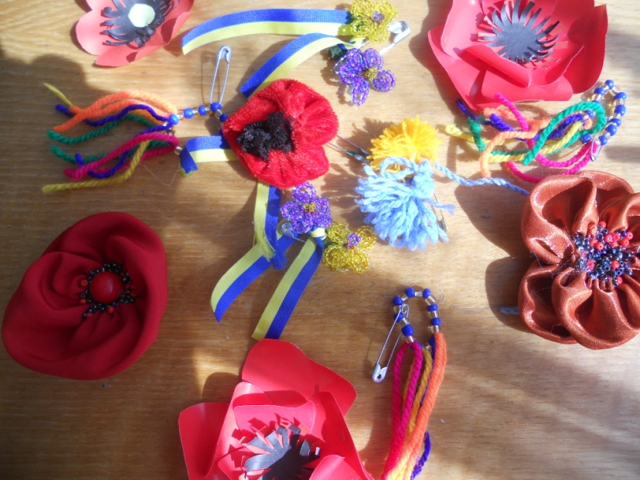

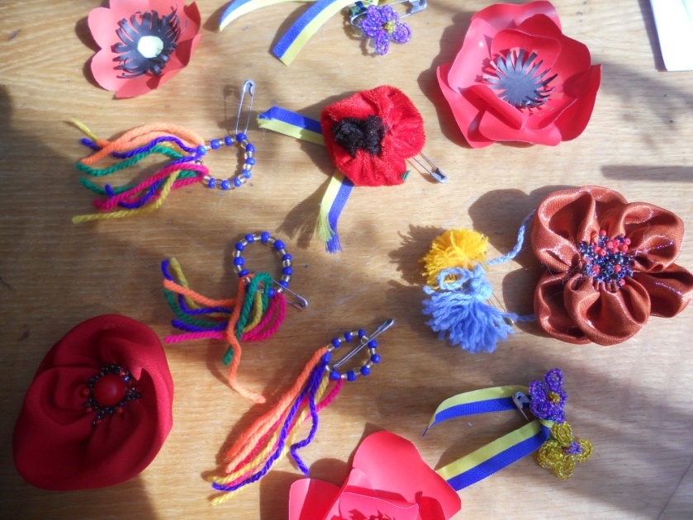

Додаток 3

Свято української гідності

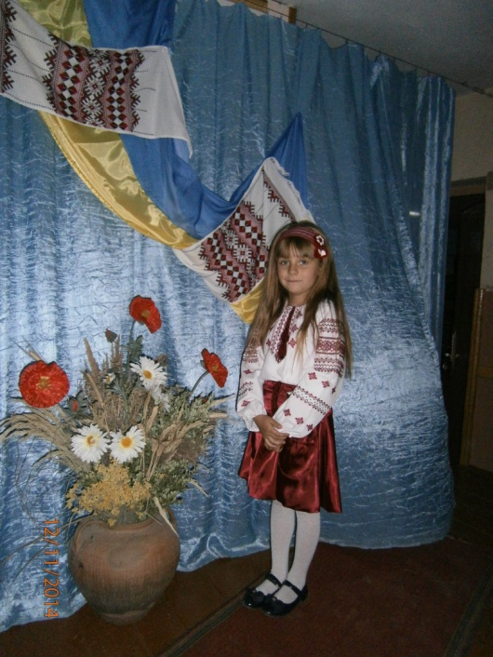

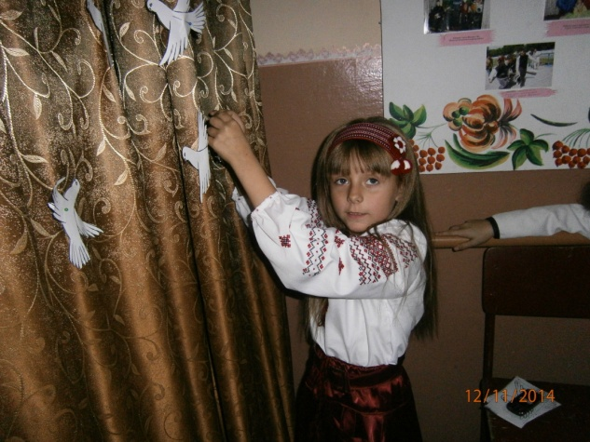

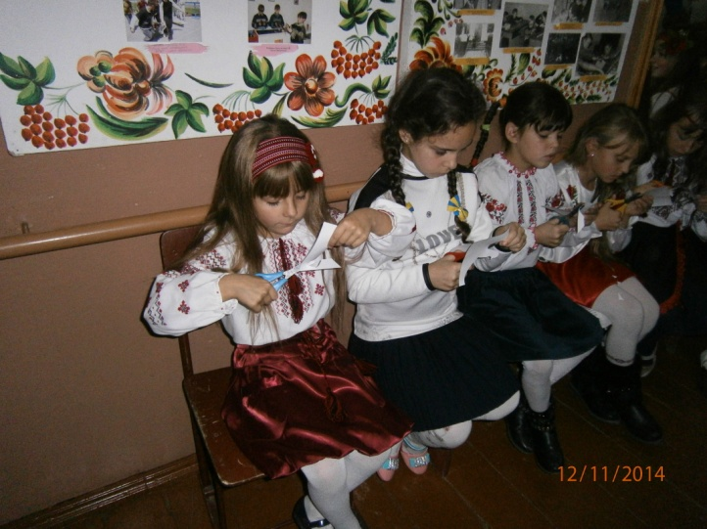

Додаток 4

Зустріч з воїном АТО Горевичем Русланом

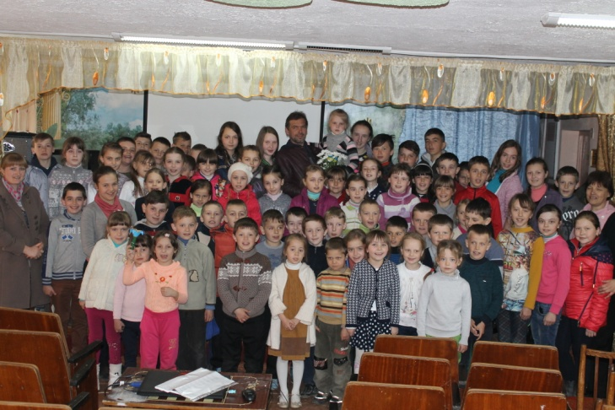

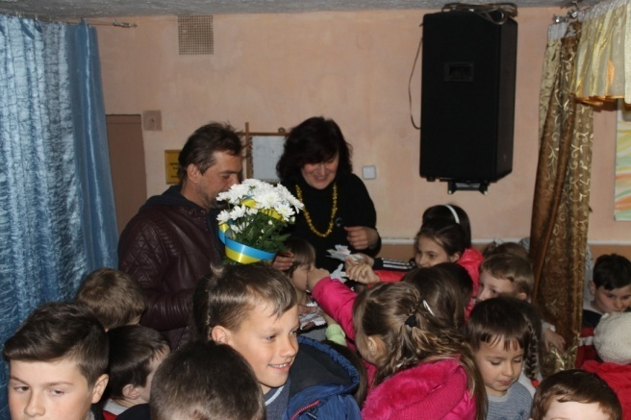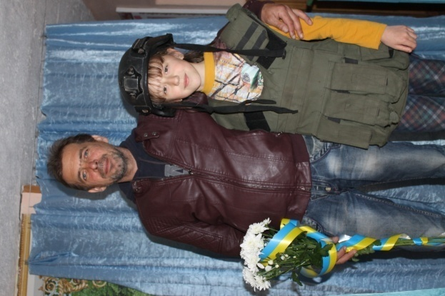

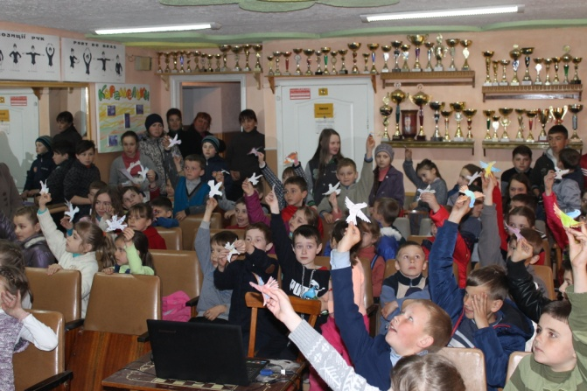

Додаток 5

Проведення майстер-класів

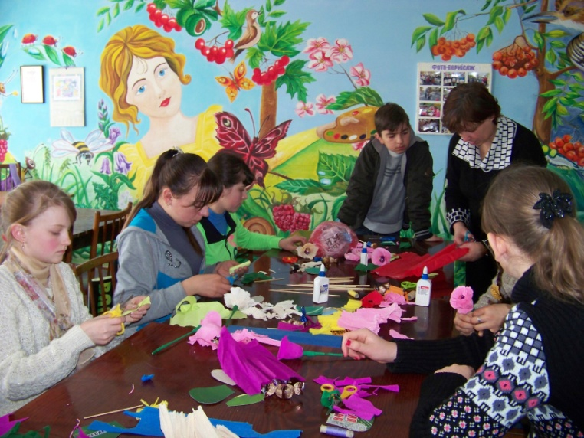

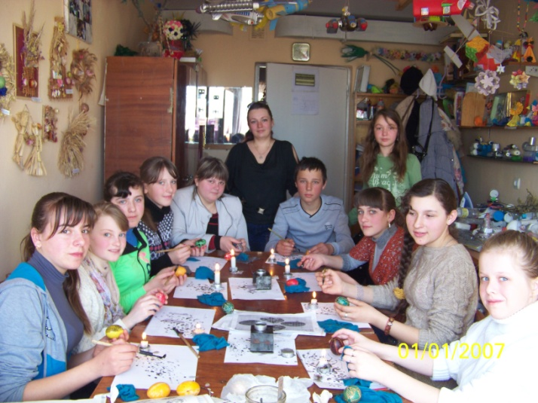

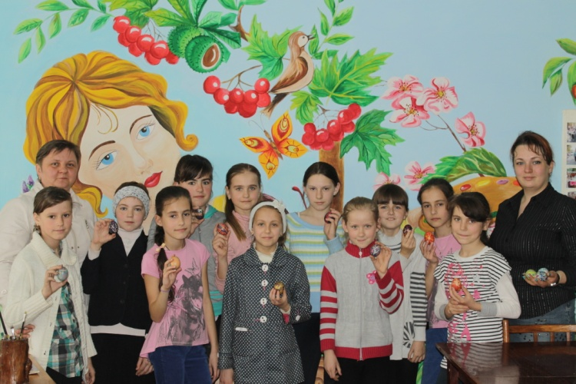

Додаток 6

Майстер-клас юних рятувальників

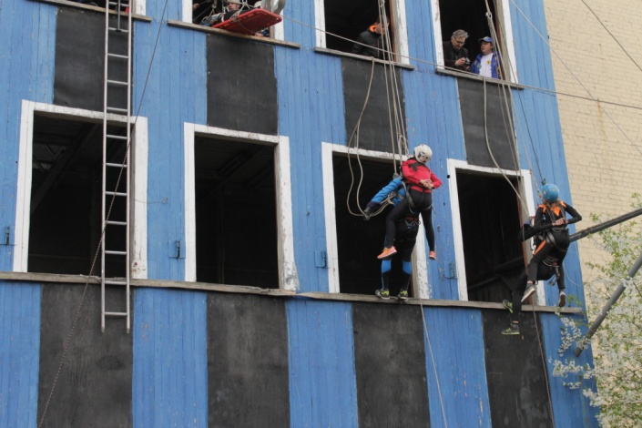

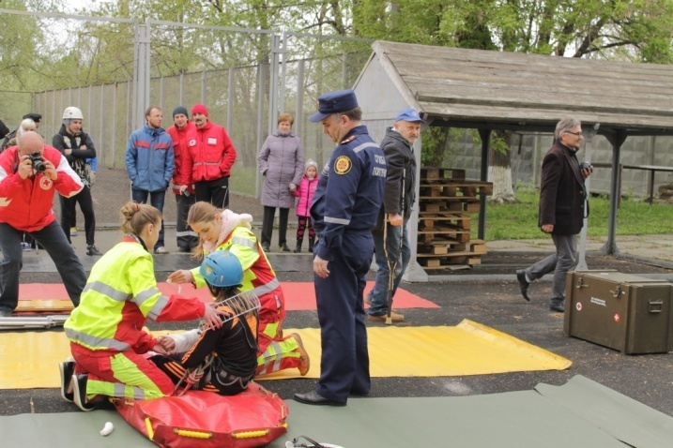

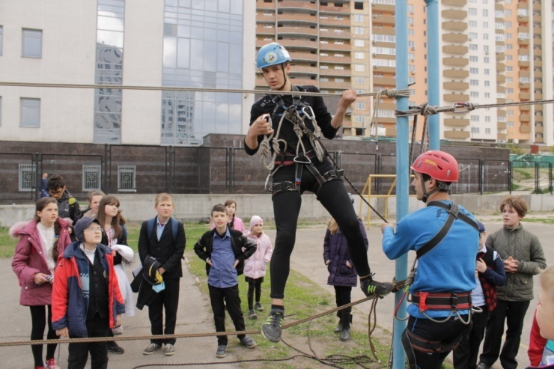

Додаток 7

Зустріч з майором поліції О.Бондарем

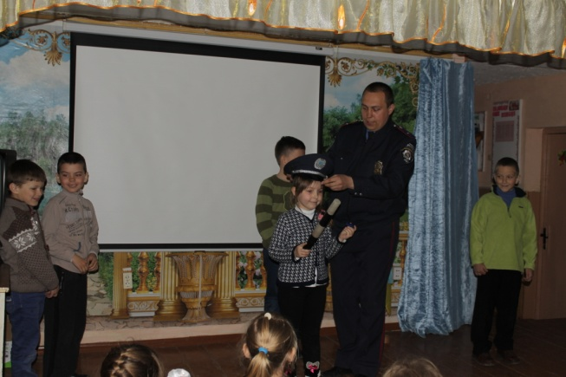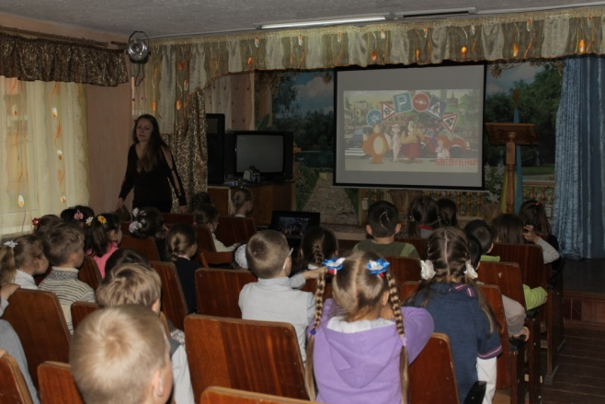

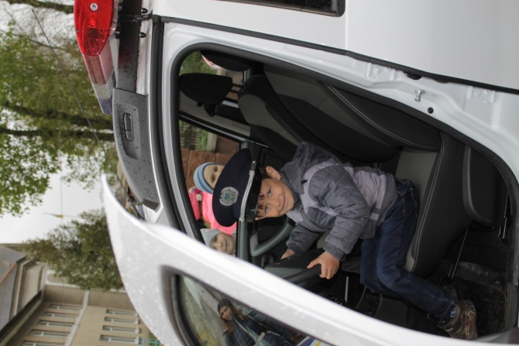

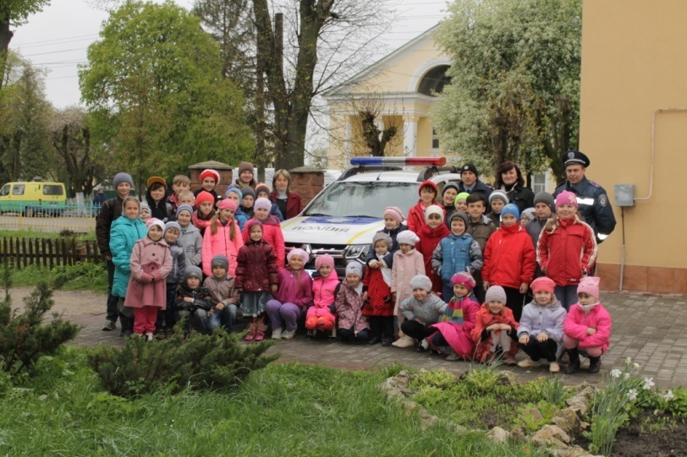

Додаток 8

Участь в акції «Зробимо Україну чистою»

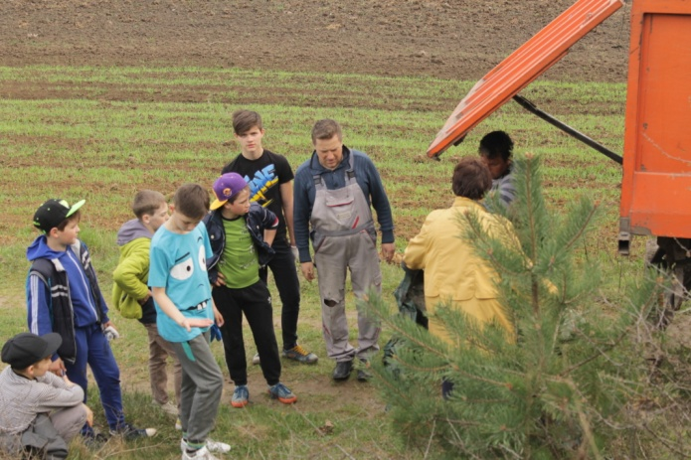

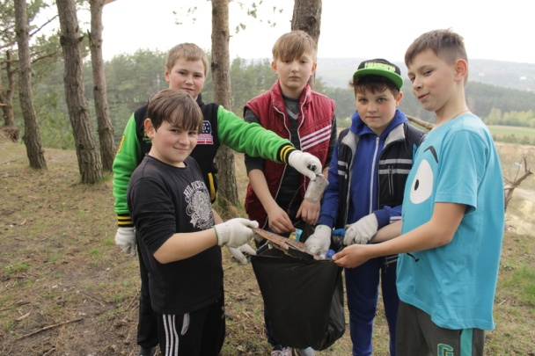

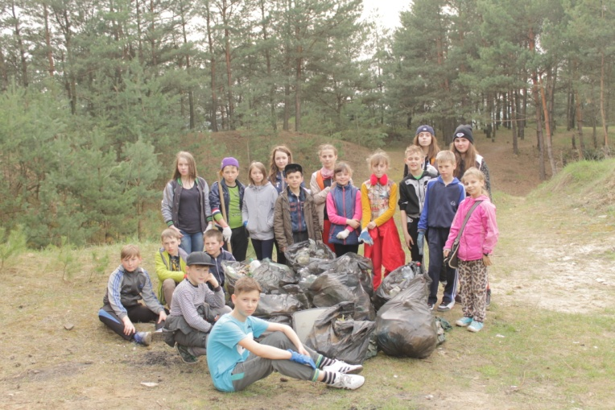

Додаток 9

Умови конкурсів та розваг на відпочинку в туристичній мандрівці

***Забави козачат***

**Мета*:*** організація змістовного дозвілля дітей;пропаганда здорового способу життя серед дітей;виховання в дусі боротьби, взаєморозуміння та дружби.

**Обладнання:**кілочки – 10 шт., пеньки - «купини» - 10 шт., кілочок із прив’язаною на мотузці палицею (довжина мотузки 1.5 м) – 2 шт., чотири основних мотузки діаметром 20 та довжиною по 30 м, лавочки гімнастичні – 4 шт. (можна замінити дошками, покладеними на невисокі пеньочки), контрольні лінії – 2 шт.

Схема гри «**Забави козаків**»

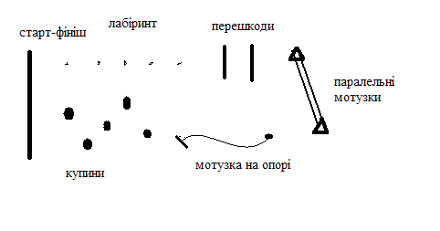

***Умови гри***

Одночасно стартує дві команди. Команда стає в колону один за одним. Гра проходить у вигляді естафети. Учасники стартують по черзі. Кожен учасник повинен подолати лабіринт, перескочити через дві перешкоди (лавочки), пройтися по паралельних мотузках, намотати щільно на палицю мотузку до опори, подолати купини і передати естафету наступному гравцеві команди (доторкнутися до плеча).

За кожен неподоланий або неправильно виконаний етап команда отримує 10 штрафних секунд. Час подолання естафети сумується з штрафним часом – це і є кінцевий результат. Виграє та команда – в якої кінцевий результат найменший.

*Смуга перешкод*

**Мета:** розвивати фізичні та вольові якості; пропагувати здоровий спосіб життя; активізувати руховий режим дітей; виховувати почуття дружби, колективізму та взаємовиручки

**Обладнання:** страхувальні системи, захисні шоломи, карабіни, рукавиці, мотузки діаметром 10 мм та 20 мм, дошки шириною 15-20 см, пеньки - «купини».

Кожна команда стартує в страхувальних системах та захисних шоломах. Проходять дистанцію за правилами спортивного туризму. Штрафні бали не нараховуються, але подоланні етапів проходить за умовами жорсткого ралі.

Схема **смуги перешкод**

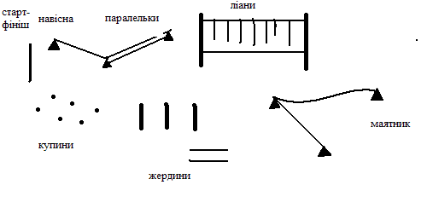

*Вікторина «Україна моя калинова»*

Вікторина проходить в українському стилі: всі учасники повинні бути в вишиванках, говорити виключно української мовою, декорації в українському стилі, лунає українська музика.

**Мета:** перевірити та покращити знання про історію рідного краю, поглибити знання з народознавства, прищепити любов до України, розвивати цікавість, пам'ять та логіку.

1 завдання. ***«Українська казка»***

На відгадування загадки дається 30 сек. За правильну відповідь нараховується 1 бал.

* Круглий, свіжий і румяний, я тільки що з печі,

Втік від діда, втік від баби, втечу й від малечі. (*Колобок*)

* Виріс цей хлопчина з малої деревини.

У печі зміючку спік, сам на дерево утік.

Його гусятко врятувало, на крилечка свої взяло.

Принесло до тата й мами частуватись пирогами. (*Івасик Телесик*)

* Сидить півник на печі, їсть смачненькі калачі.

Тут лисичка прибігає, мерщій півника хапає.

Біжить котик рятувати, в лиски півня забирати. (*Котик і півник*)

* Вигнав дід козу із хати та й пішла вона блукати.

В зайця хатку відібрала. Всі козу ту виганяли.

Рак козуню ущипнув, зайцю хатку повернув. (*Коза Дереза*)

* Бичок-третячок, смоляний в мене бочок.

Із соломи дід зробив, бік смолою засмолив. (*Солом’яний бичок*)

* Знайшов півник колосок, змолов борошна мішок,

Спік негайно у печі пиріжки та калачі.

Мишенят не пригощав, бо ніхто не помагав. (*Колосок*)

2 завдання. ***«Українська географія»***

Необхідно за п’ять хвилин написати якомога більше назв областей України. Скільки назв написано правильно – стільки й балів отримує команда.

3 завдання. ***«Казкові тести»***

Необхідно вибрати правильну відповідь на запитання із запропонованих. За кожну правильну відповідь нараховується 1 бал.

* Як звали мишенят у казці

Петрик і Павлик Льолік і Болік *Круть і Верть*

* Що ловив вовк хвостом

Крокодила Рибу Черепаху

* Яке яйце знесла курочка Ряба

Просте Яйце-райце *Золоте*

* Хто такий пан Коцький

Ведмідь *Кіт*  Лев

* Чим бився Котигорошко

*Булавою* Кулаками Мечем

* Що вимочував у Дніпрі Кирило Кожумяка

Носки *Шкіру*  Батога

4 завдання. ***«Річки України»***

Потрібно за п’ять хвилин розгадати назву річки, яка зашифрована в кросворді, за допомогою цифр. Кожній цифрі відповідає певна буква. Букви знаходяться на циферблаті телефона. За правильну відповідь команда отримує 4 бали.

5 завдання. ***«Кручу - верчу, відгадати хочу»***

Необхідно за п’ять хвилин розгадати ребус. В ребусі зашифровано українську приказку. За правильну відповідь команда отримує 4 бали.

6 завдання. ***«Їсти хочу»***

Потрібно за п’ять хвилин написати рецепт приготування української страви: борщ, вареники з сиром, куліш, смажена картопля. За кожну правильну відповідь нараховується 3 бали.

7 завдання. ***«У садочку я блукав, щось смачне собі шукав»***

Від кожної команди виходить по одному гравцеві. Вони вибирають із запропонованих карточок по одній. На карточках зображено фрукти. Потрібно протягом трьох хвилин за допомогою пантоміми показати своїм гравцям, що зображено на карточці. За кожну правильну відповідь нараховується 2 бали.

*Гра «Юні розвідники»*

**Мета:** Отримати навички орієнтування в незнайомій місцевості, виявляти кмітливість та спритність; прищепити почуття дружби та взаємодопомоги; розвивати спритність та кмітливість.

Для цієї гри потрібно: карту місцевості (кількість копій залежить від кількості пунктів - 5 та команд – 3, тобто в нашому випадку – 15 копій), компаси, скарб (печиво, цукерки, вода, вимпел-відзнака).

Діти рухаються по заданому маршруту, використовуючи карту та компас. На карті обов’язково вказано аварійний азимут та орієнтири. Стартують команди одночасно. Рух естафетний. Кожній команді визначено різний маршрут, але кінцевий пункт один для всіх. Перемагає та команда, яка першою знайшла скарб.

***Свято «Веселі літачки»***

**Мета:**Організація змістовного дозвілля дітей, розвиток конструкторської думки у дітей, виховання в дусі толерантності та дружби.

**Обладнання:**Ножиці, олівці прості та кольорові, гумки, кольоровий та білий ксероксний папір, клей ПВА, контрольна лінія, рулетка.

Кожен загін виготовляє літачки за власним конструкторським задумом.

Готові моделі запускають самі діти. Виконується по три запуски кожної моделі та вибирається найкращий результат. Дальність польоту моделей вимірюється рулеткою по прямій лінії в межах коридору (ширина коридору – 3 м). Всі відстані сумуються і висвітлюється загальний результат.

Перемагає та команда, в якої сумарна дальність польоту найбільша.

Для оперативності та підвищення спортивного азарту у дітей доцільно зробити кілька коридорів для запуску літачків.

***Флешмоб «Український рушник»***

**Мета:** прищеплення поваги та любові до України та традицій її народу, поглиблення знань про український рушник та його історію.

Всі учасники вдягнуті в українське вбрання, лунає українська музика. Ведучий розповідає цікаві факти про український рушник.

У флешмобі беруть участь всі діти. Вони повинні намалювати на однакових смужках паперу український рушник, яким вони собі його бачать. Потім всі ці рушнички склеюються між собою і виставляються на огляд всієї громади.

***Гра « Хортиця»***

**Мета:** Отримати навички орієнтування в незнайомій місцевості, виявляти кмітливість та спритність; прищепити почуття дружби та взаємодопомоги; розвивати спритність та кмітливість.

**Умови гри**

Команди стартують одночасно. На етапі, виконавши правильно завдання, команда отримує маршрутний лист з орієнтуванням напрямку до наступного етапу. Гра включає кілька етапів. Якщо команда не вклалася в заданий час на етапі, то отримує 5 хв. відсидки. Тільки після виходу штрафного часу ця команда отримує орієнтування до наступного етапу.

Перемагає та команда, яка першою дісталася фінішу. Якщо на фініш прибуває кілька команд одночасно, то перемагає та команда, яка стартувала пізніше.

***1 етап (ребус)***

*Обладнання*: картка з ребусом (всім командам однакова)

Команда повинна за 2 хв. розгадати ребус.

***2 етап (на березі водойми)***

*Обладнання*:пластикові пляшки та металеві кружки однакового розміру.

Пляшки виставляються в ряд на відстані 1 м одна від одної та 30 м від берега. Необхідно за 5 хв. наповнити пляшку водою. Завдання виконує один учасник з команди. До виконання завдання команда приступає тільки за наявності всіх учасників.

***3 етап (впізнай героя)***

*Обладнання:*набір букв

Потрібно за 2 хв. з даних букв скласти ім’я відомого героя мультфільму. Завдання виконує один учасник з команди. До виконання завдання команда приступає тільки за наявності всіх учасників.

***4 етап (надути повітряну кульку)***

*Обладнання:*Повітряна кулька, котушкові нитки, ножиці, стрічка.

Необхідно за 3 хв. надути повітряну кульку. Прив’язати до гілки дерева та прикрасити стрічкою у вигляді банта. Завдання виконує один учасник з команди. До виконання завдання команда приступає тільки за наявності всіх учасників.

***5 етап (6+6=1)***

*Обладнання:*Картка з завданням.

Потрібно за одну хвилину сказати скільки буде 6+6 і пояснити чому. Завдання виконує один учасник з команди. До виконання завдання команда приступає тільки за наявності всіх учасників.

***6 етап (на березі водойми)***

*Обладнання:*Металеві миски та металеві кружки однакового розміру.

Миски виставляються в ряд на відстані 1 м одна від одної та 30 м від берега. Необхідно за 5 хв. наповнити миску болотом з дна водойми за допомого тільки рук. Завдання виконує один учасник з команди. До виконання завдання команда приступає тільки за наявності всіх учасників.

***7 етап (приший ґудзик)***

*Обладнання:*Клаптик тканини, два ґудзики з 4 отворами, голка для ручного шиття, котушка ниток, ножиці.

Потрібно пришити ґудзики за 5 хв. так, як це показано на взірцеві. Завдання виконує один учасник з команди. До виконання завдання команда приступає тільки за наявності всіх учасників.

***8 етап (математичний)***

*Обладнання:* Картка з завданням, листок паперу, ручка або олівець.

Необхідно за 5 хв. вирахувати значення виразу. Калькулятором користуватися заборонено. До виконання завдання команда приступає тільки за наявності всіх учасників.

***9 етап (творчий)***

*Обладнання:*листки кольорового паперу, листок білого паперу, ножиці клей, взірець готового виробу.

Необхідно за 5 хв. виготовити за взірцем аплікацію. Завдання виконує один учасник з команди. До виконання завдання команда приступає тільки за наявності всіх учасників.

***Гра «Спритні козаки»***

**Мета*:*** організація змістовного дозвілля дітей;пропаганда здорового способу життя серед дітей; розвиток фізичного здоров’я, кмітливості та винахідливості,виховання в дусі боротьби, взаєморозуміння та дружби.

**Обладнання:**кілочки, мішечки з піском - «купини», мішок із сіном, миска металева та ложка, лавочки гімнастичні (можна замінити дошками, покладеними на невисокі пеньочки), відро та м’ячики, мішок, мотузки.

Перед початком гри всіх учасників вітають українські козаки з короваєм. Лунає українська музика.

**Етапи:**

1 – талапавка: необхідно підскочити та стукнути ложкою по мисці

2 – закидачка: необхідно з певної відстані попасти м’ячиком у відро

3 – лабіринт: необхідно подолати лабіринт

4 – мінне поле: необхідно пробігти по мішечках з піском

5 – слідопит: пробігти в мішку

6 – пластун: пролізти під мотузкою

7 – рубака: збити мішком із сіном сірникову коробку з пенька

8 – спритник: перестрибнути почергово через кілька лавочок

Кількість етапів має бути більшою за кількість учасників команди мінімум на 2 етапи. Територія гри огороджена обмежувальною стрічкою. Час забігу обмежений – 5 хв. За правильно подоланий етап гравець отримує козачок. В кінці забігу всі козачки сумуються. Виграє команда, яка набрала більше козачків.

***Конкурс строю***

**Мета:**  навчити стройового вишколу, привчити до дисципліни та порядку, сприяти відродженню військових традицій українського народу.

Дітям дається час (найкраще оголосити про цей конкурс за одну-дві доби до початку) на підготовку. Загін повинен пройти строєм під українську пісню, виконуючи команди «старшого» (повороти, вишкіл). Одяг повинен бути однаковим на всіх учасниках конкурсу. Кращі будуть відзначені на лінійці.

***Творчі вечорниці***

**Мета:** прищеплення любові до рідного краю, його історії, збереження культурного спадку українського народу, розвиток логічного мислення, кмітливості та допитливості.

Конкурс проводиться між усіма дітьми табору. За правильну відповідь учаснику дається мітка (смайлик, козачок або ін.). кращих в кінці конкурсу варто відзначити.

**І. Мозковий штурм** – потрібно продовжити українську пісню

- Тече річечка невеличечка…

- Ой, на горі два дубки…

- Розпрягайте хлопці коней…

- Ніч яка місячна, зоряна, ясная…

- Ой, я , молода, на базар ходила…

- Ой, милий мій вареничків хоче…

- Реве та стогне Дніпр широкий…

- Ой, у лузі червона калина…

- Чорні очка…

- Два кольори мої…

- Їхали козаки…

- Не ламай калину…

**ІІ. Народна творчість** – потрібно продовжити прислів’я

* Хто пізно ходить…
* Не плюй в криницю…
* Слово не горобець…
* Любуйся калиною, поки цвіте…
* Чим хата багата…
* Яка хата – такий тин…
* Що посієш…
* Чого Івась не навчився…
* Мудрим ніхто не народився…
* Життя як стерня…
* Раз обпечешся…
* Не коса прикрашає…

**ІІІ. Чарівний чавунчик** – потрібно за п’ять хвилин написати послідовність приготування борщу.

**ІV. Українська мода** – потрібно пояснити призначення одягу за назвою.

Запаска, каптан, кептар, керея, крайка, кунтуш, плахта, юпка, свита, очіпок, намітка, сурдут та ін.

**V. Гопачок** – потрібно станцювати гопак.

**VI. Українська природа** – написати якомога більше назв українських квітів за п’ять хвилин.

Фото з туристичної мандрівки

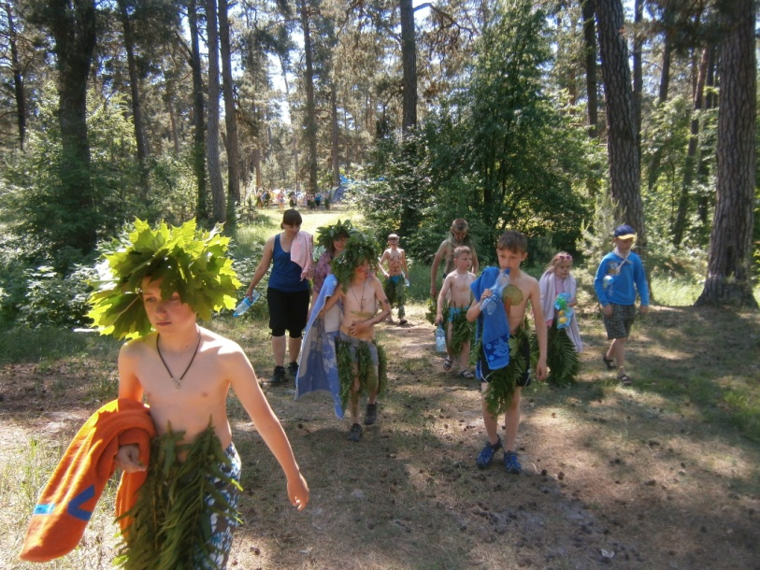

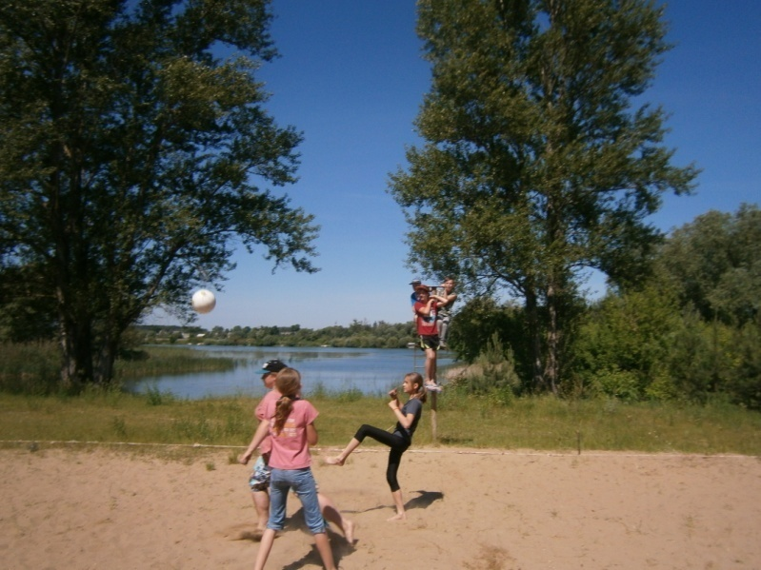

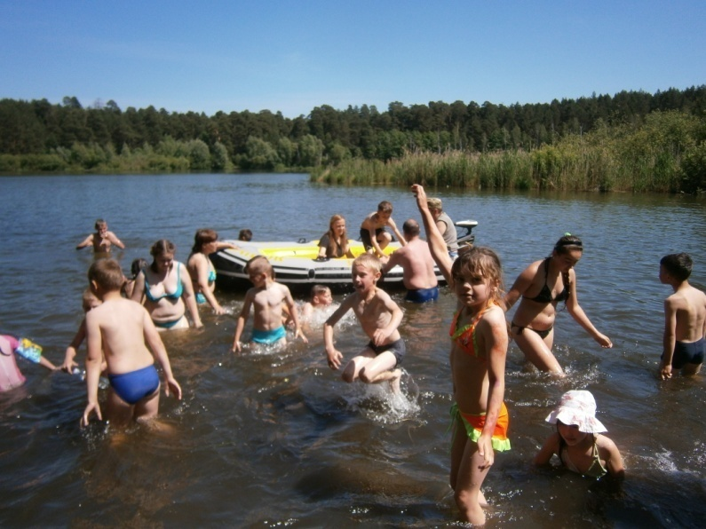

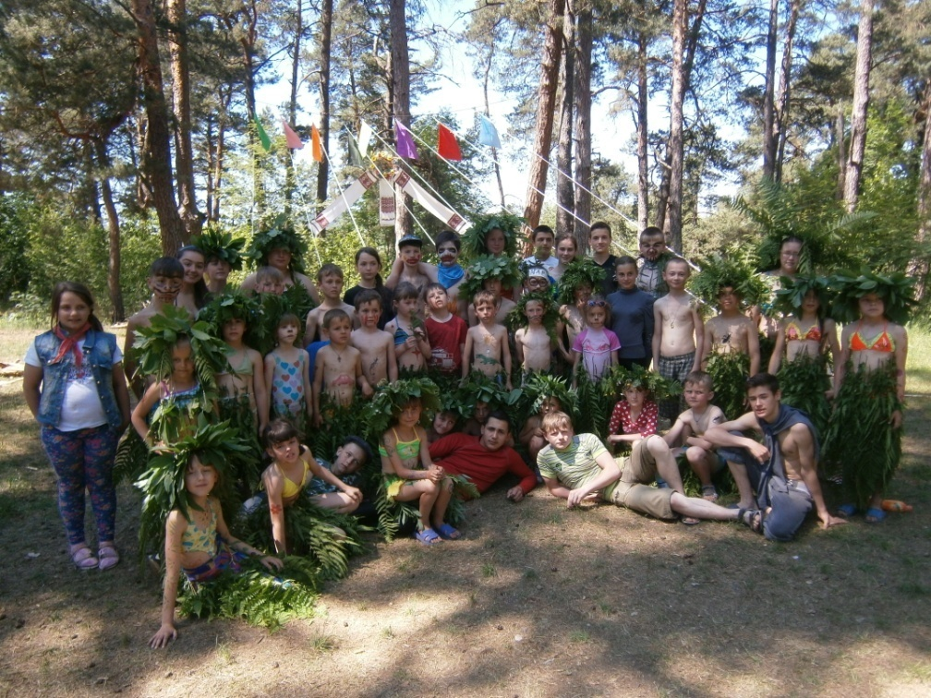

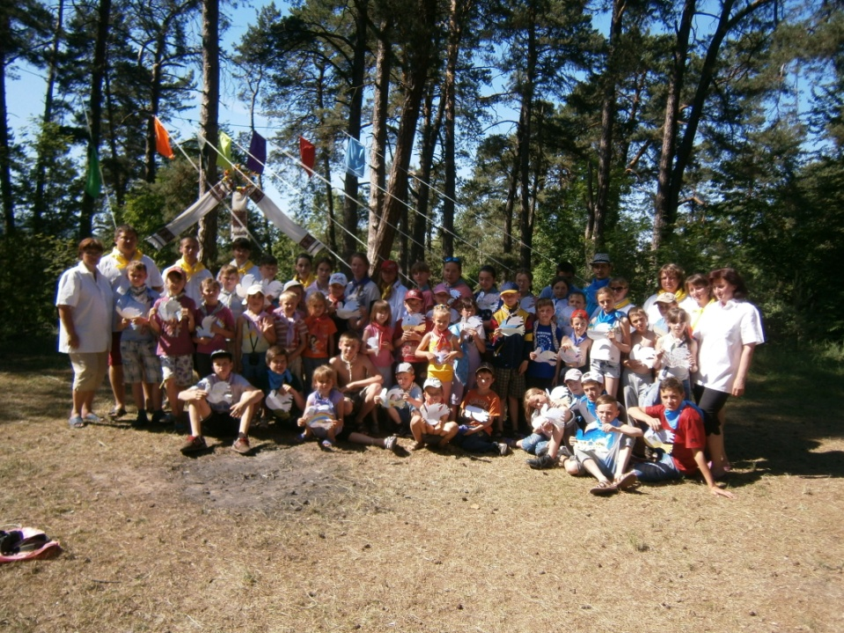

Додаток 10

Флешмоб «Червоний мак»

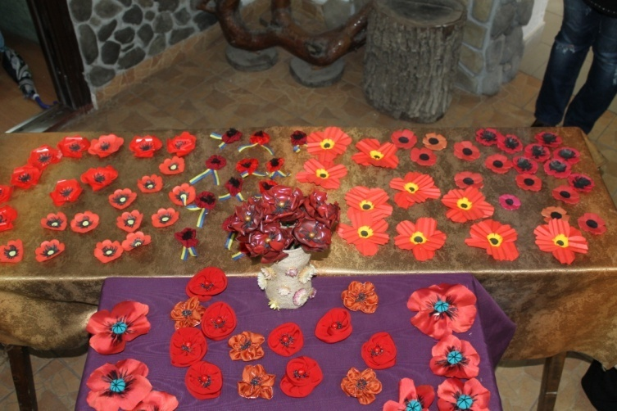

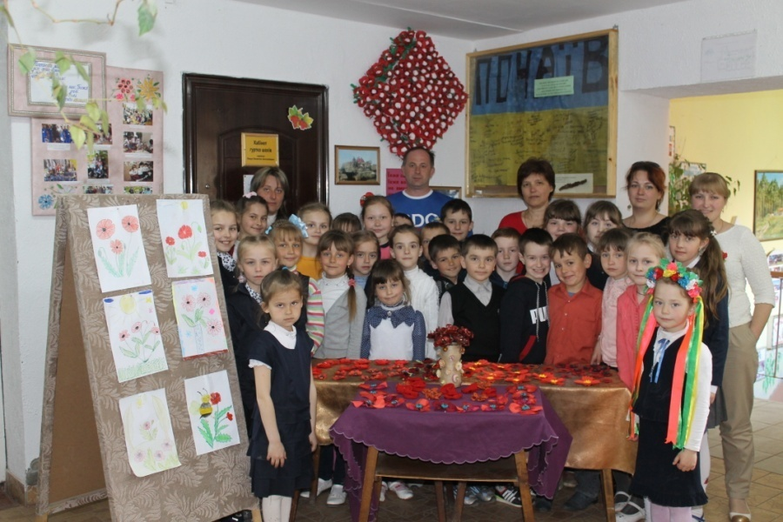

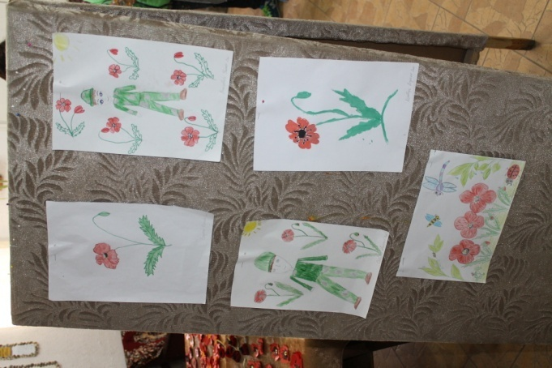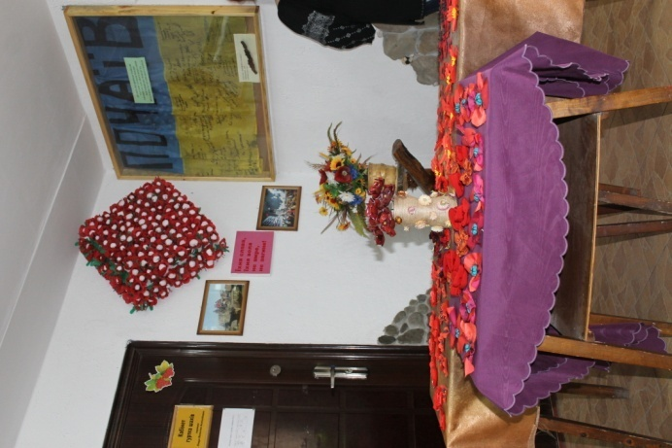

БІБЛІОГРАФІЯ

1. Гавлітіна Т.М Національно-патріотичне виховання підлітків в умовах позашкільного навчального закладу // Інститут проблем виховання Академії педагогічних наук України. – К. 2007.
2. Концепція національно-патріотичного виховання молоді // Інформаційний збірник МОН України. – 2015.
3. Патріотичне виховання дітей та учнівської молоді в умовах позашкільного навчального закладу //Позашкілля. – Шкільний світ. К. травень 2015.
4. Плекаємо патріотів України (збірка статей освітян Черкащини з патріотичного виховання) // Черкаський ОІПОПП. – Черкаси. 2011.
5. Стратегія національно-патріотичного виховання дітей та молоді на 2016-2020 роки // Інформаційний збірник МОН України. – 2015.
6. Технології національно-патріотичного виховання учнівської молоді в умовах позашкільної освіти // Тернопільський ОІПОПП. – Тернопіль. 2015.